المملكة العربية السعودية |  |  |  |  |  | المادة: |  | اللغة الانجليزية (شفوي)
وزارة التعليم |  |  |  |  |  | الصف |  | الثالث متوسط
الادارة العامة للتعليم ب______ |  |  |  |  |  | التاريخ: |  | /04/1445 هـــ
مدرسة________المتوسطة |  |  |  |  |  | الزمن: |  | نصـف ساعة
اختبار نهاية الفصل الدراسي الاول – الدور الأول للعام الدراسي 1445 هـ
الاستماع 5 |  | التحدث 5 |  | المجموع 10
الاسم ثلاثي |  |  |  | الفصل | ثالث/ |  | رقم الكشف

- How often do you go to gym?  I work out every day,_______ |  | 
 | except weekdays.
 | except weekends.
 | except Wednesday.

- Where were you born? |  | 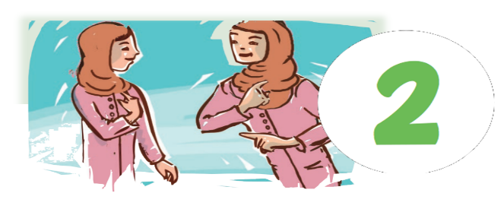
 | I was born in Riyadh.
 | I was born in Makkah.
 | I was born in Madinah.

- What time is our flight leaving?  It’s delayed,____________ |  | 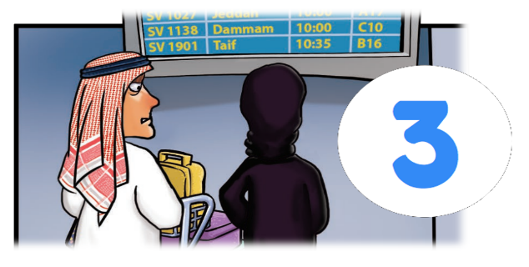
 | It’s leaving at ten.
 | It’s leaving at two.
 | It’s leaving at twelve.

- How about you? |  | 
 | I am an exchange doctor.
 | I am an exchange teacher.
 | I am an exchange student.

- How about lemons? |  | 
 | I got two
 | I got a new
 | I got a few
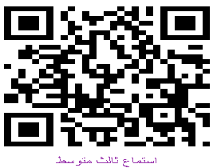

Audio: https://youtu.be/4DApbxutKh8
Forms: https://forms.office.com/Pages/ShareFormPage.aspx?id=b4OQU5QpqkK9sELnf3f9C84PUFGeBGBFuY4-jPdGsvZURVZCUDNJTzZOS1AyN0o2RFFIT0xZQkMzMy4u&sharetoken=T3dzOiuIUUc1LDGxHa1T

